İSTANBUL MİLLİ EĞİTİM MÜDÜRLÜĞÜ OKUL TANITIM FORMU
İLÇESİ | FATİH
OKULUN ADI | MEVLANAKAPI ÖZEL EĞİTİM UYGULAMA OKULU (I. II. III. KADEME)
OKUL ADININ VERİLME GEREKÇESİ | Semtten dolayı okula bu isim verilmiştir.
OKULUN ADRESİ /TELEFONU | Mevlanakapı Mh. Mimar Kasım Sk. No:2 Fatih/İSTANBUL  Tel: 212 585 06 73
OKUL MÜDÜRÜ/TELEFONU | Fatma TOPCU/505 492 47 12
OKULUN AÇILIŞ TARİHİ | 20.01.1995
ÖĞRETİM ŞEKLİ | TAM GÜN
OKUL İLE İLGİLİ BİLGİLER | 1.KADEME | 2.KADEME |  |  | 3.KADEME
ÖĞRENCİ SAYISI | 29 | 27 |  |  | 42
TOPLAM ÖĞRENCİ SAYISI | 98
ÖĞRETMEN SAYISI | 27 KADROLU 20 ÜCRETLİ
İDARECİ PERSONEL SAYISI | 1 MÜDÜR 2 MÜDÜR YARDIMCISI
PERSONEL SAYISI | 4 HİZMETLİ
 | VAR / YOK |  |  | KAPASİTE
KÜTÜPHANE | VAR |  |  | 0
OKUL BAHÇESİ | VAR
KONFERANS SALONU | YOK
SPOR SALONU | VAR |  |  | Hem sığınak hem de spor salonu olarak kullanılıyor
ANA SINIFI | YOK
YEMEKHANE | VAR
PANSİYON | YOK
FATİH PROJESİ UYGULANIP -UYGULANMADIĞI | UYGULANMIYOR

OKULUMUZUN BÖLÜMLERİ

SINIFLARIMIZ
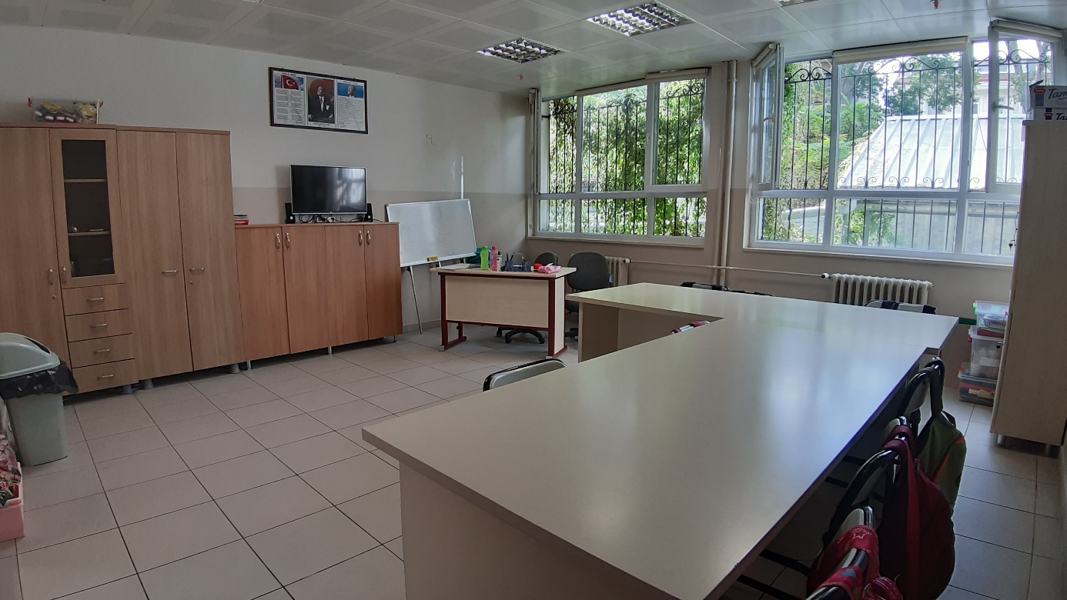

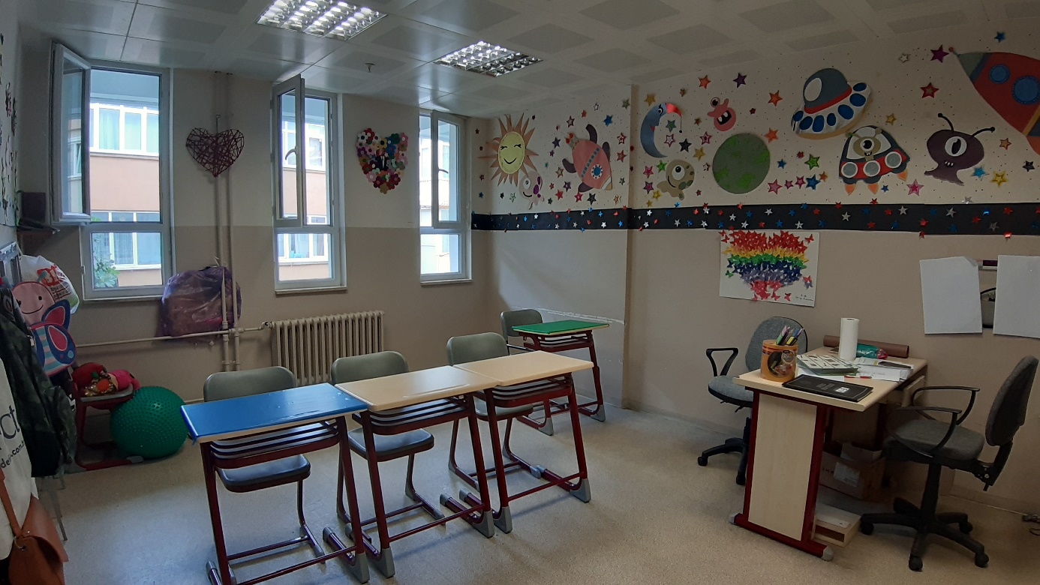

YEMEKHANE
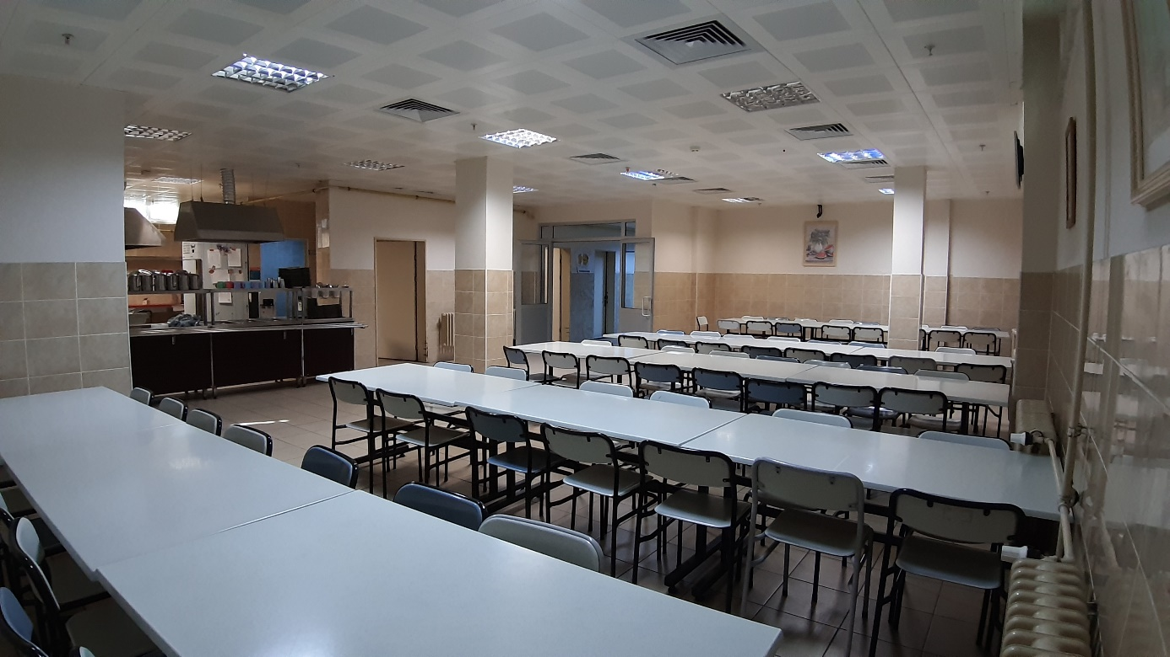

SPOR SALONU
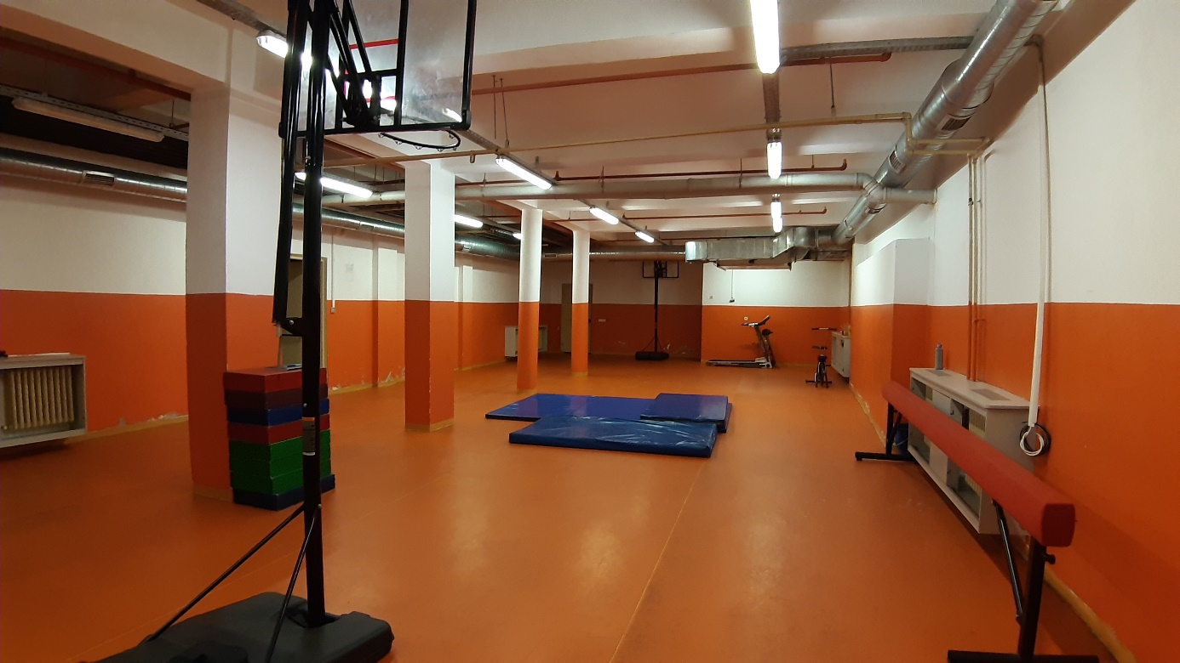

DUYU BÜTÜNLEME ODASI
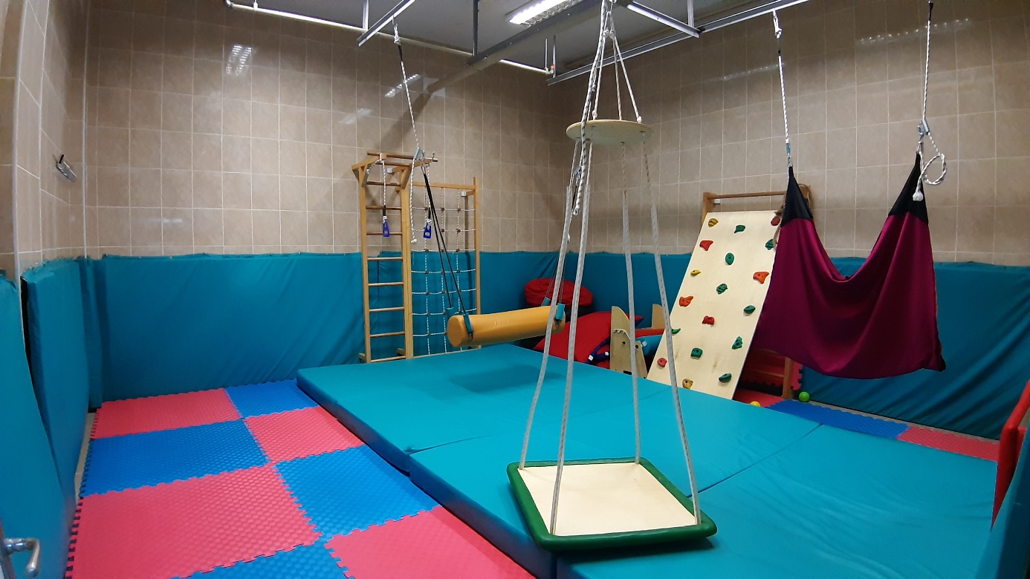

ÖĞRETMENLER ODASI
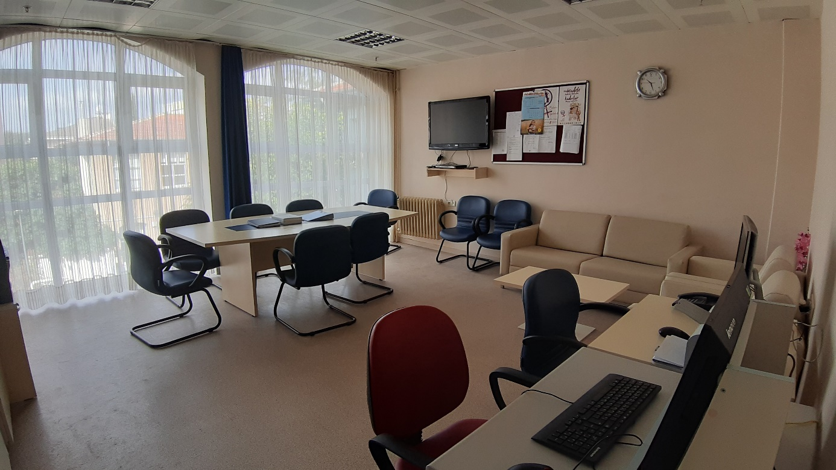

UYGULAMA EVİ
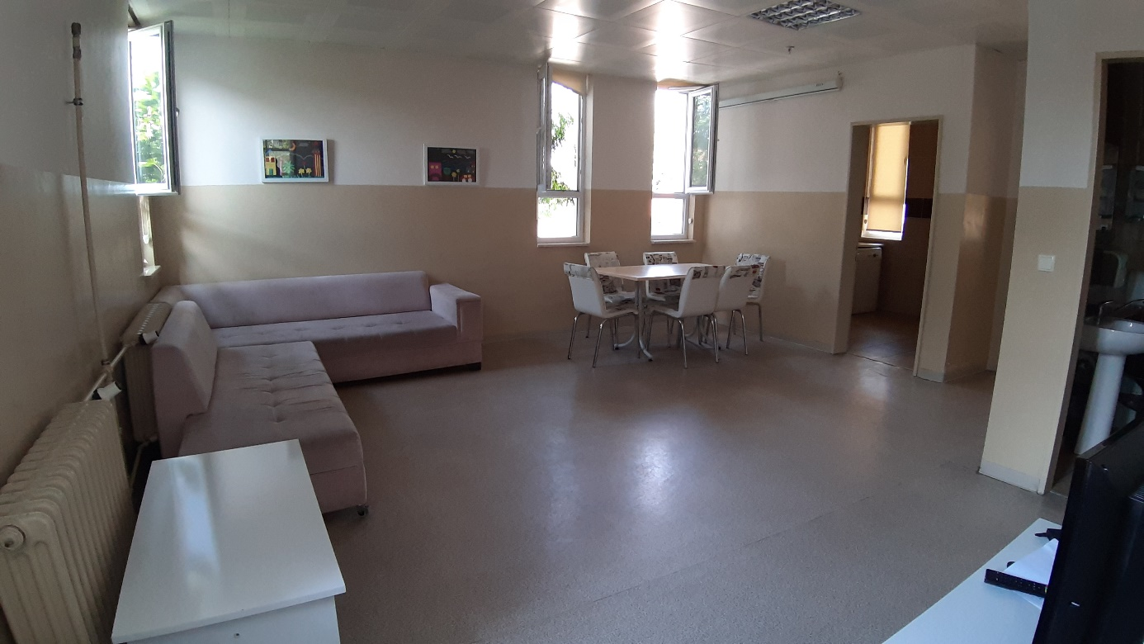

KÜTÜPHANE
